« Коллекционирование – это интересно»

Тяга к собирательству чего-либо у детей развита очень хорошо. Сколько всего нужного и не очень они несут к себе домой. Не спешите ругать ребенка и все это выбрасывать. Лучше предложите ему стать настоящим коллекционером. Сделать это не так-то просто, зато очень увлекательно. Главное, чтобы ребенок сам захотел создать свою коллекцию, а вы лишь направите его энергию и усилия в нужное русло.

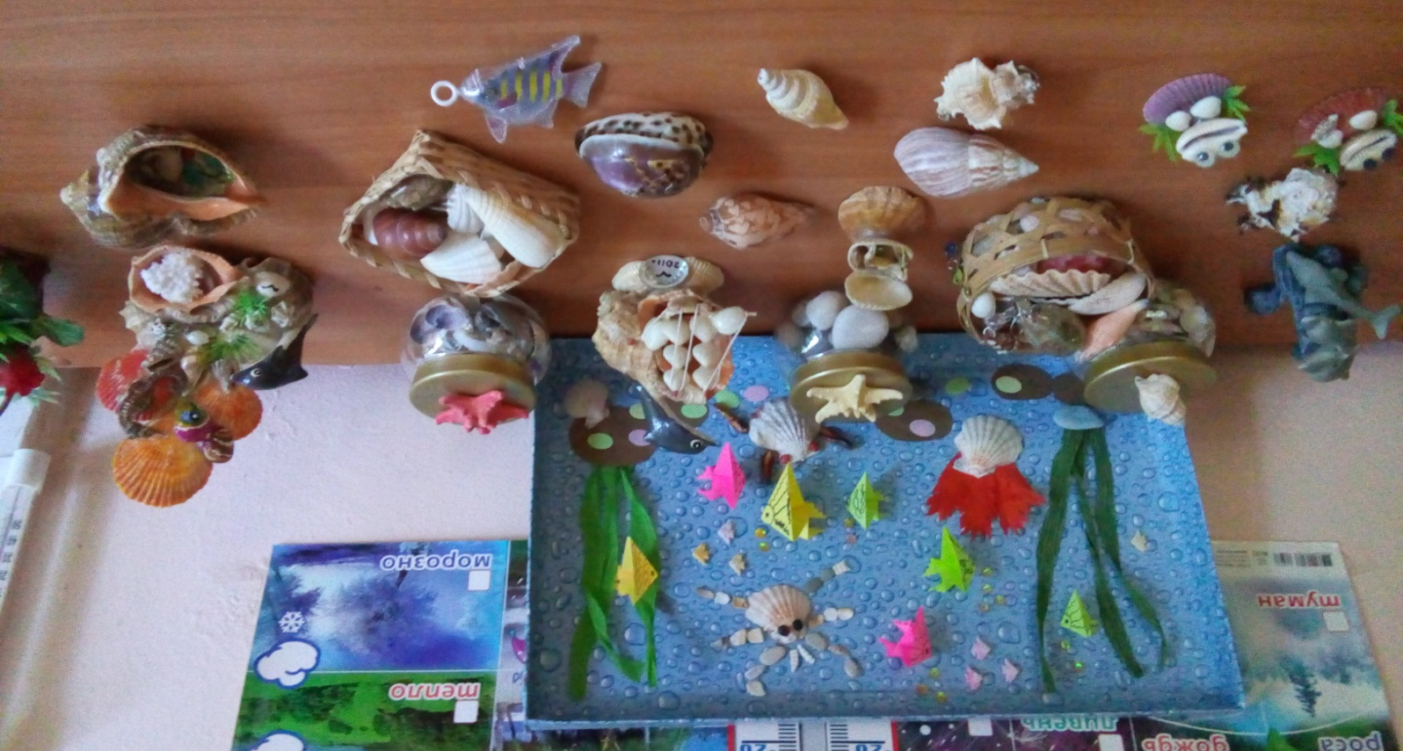

С чего начать?
Ваш сын все время приносит с прогулки камешки? У дочки большое количество подаренных кукол? В доме масса фантиков, которые ни при каких условиях нельзя выбрасывать? Вот с этого и можно начать. Пусть накопленные вещи составят основу первой коллекции.
Если вы чувствуете, что у ребенка возник интерес к собирательству, но он пока не готов делать что-то сам, на этом этапе его нужно обязательно направить. Вы сами собираете книги? Покажите ему свою коллекцию, расскажите о том, как она появилась, что вы для этого делали и к чему пришли. Заинтригуйте рассказами о великих коллекционерах, таких как Павел Михайлович Третьяков, который вместе с братом Сергеем Михайловичем в течение более четверти века приобретал картины русских художников и таким образом составил самую обширную частную картинную галерею в России. Коллекционера давно нет в живых, а собранные им картины хранятся во всемирно известной Третьяковской галерее в Москве. Или Филипп Феррари, австрийский посол во Франции, который имел самую выдающуюся коллекцию марок в мире. Рассказы о таких великих собирателях не оставят равнодушным ни одного человека, а истории их жизни могут стать своего рода образцами для подражания.
Первый вопрос, который должен встать перед ребенком: что я буду собирать? Ответив на него, можно определить предметы, которые попадут в коллекцию, и выявить основной принцип их отбора. Например, сын решил собирать машинки, но не все подряд, а только легковые иномарки.

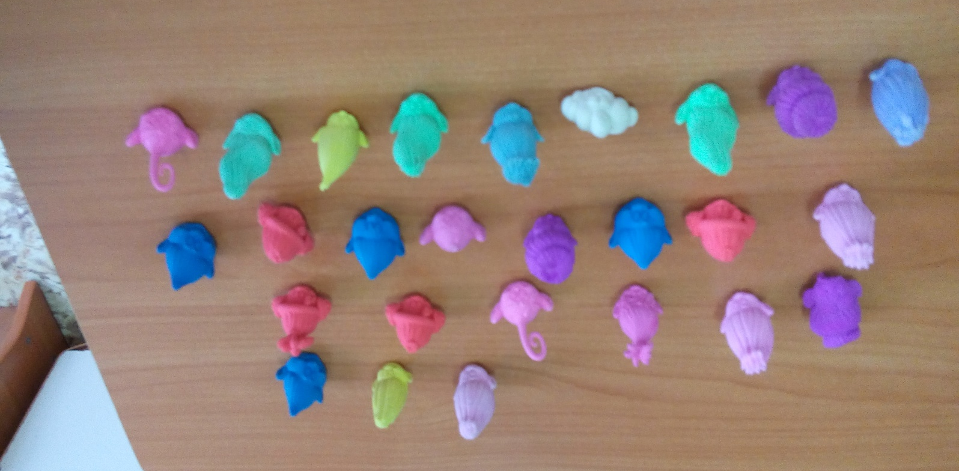

Собирать можно все что угодно: трубочки от соков, карандаши, глобусы, марки, фантики, монеты. Кстати, первую коллекцию малыша могут составить игрушки, которых, наверняка, много в вашем доме. В дальнейшем такая коллекция может преобразоваться: ребенок остановится на чем-нибудь одном, например на фигурках дельфинов.
Можно хранить билеты на транспорт из тех городов и стран, которые посещал ваш кроха, привозить что-то из каждого путешествия. Собирайте не просто сувениры, купленные в других странах, а предметы какой-то одной направленности, например, из каждой страны привозите флажки или в каждом городе, который посещаете, ищите открытки, значки с изображением достопримечательностей.
Если кроха еще не дорос до осмысленного собирания вещей, то заронить зерна коллекционирования можете и вы. Начните собирать детские книжки из одной серии, шапочки, которые носил ваш кроха в разные периоды жизни или просто милые вещи, сопровождающие малыша с рождения. Такую коллекцию сынок или дочка смогут пополнять в дальнейшем самостоятельно.
Термины, которыми должен владеть настоящий коллекционер:
- Коллекция – собранные вместе однородные и чем-либо примечательные предметы, вещи.
- Раритет – ценная редкая вещь.
- Реликвии – вещи, свято хранимые как память о прошлом.
- Шедевр – произведение, являющееся высшим достижением искусства, мастерства.
- Экспонат – предмет, выставленный на обозрение в музее или на выставке.
- Экспозиция – выставка произведений искусства, исторических материалов и т. п., подобранных на какую-либо тему и выставленных по определенной системе.

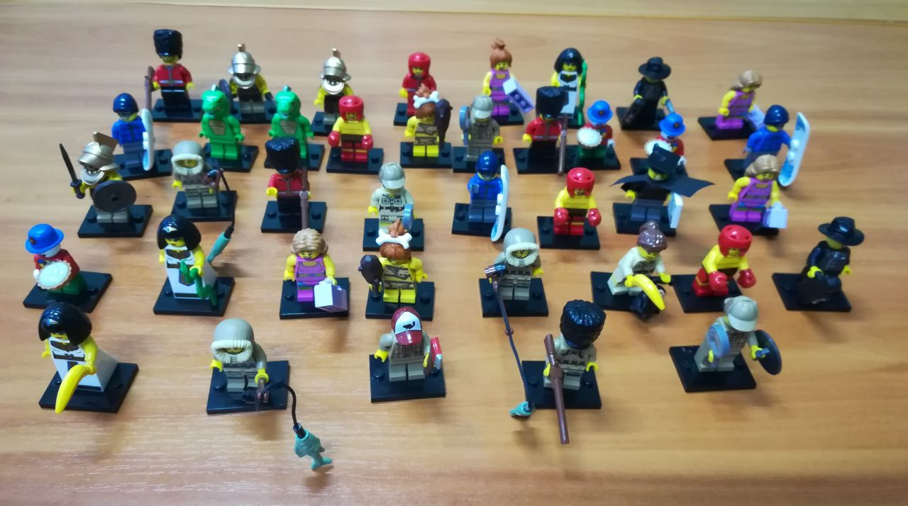

Создаем музей
Коллекция малыша пополняется и пополняется новыми экспонатами. Вот уже забиты все ящики в столе, книжные полки и даже под кроватью лежит коробка с оригинальными вещицами. Пришла пора поговорить с ребенком о том, как создать настоящий домашний музей. Думаете это сложно? А вот и нет! Ребенку нужно лишь иметь огромное желание, немного места и хорошего помощника в лице родителя.
Начать следует с того, чтобы хорошенько разузнать, как же все устроено в настоящем музее. Ну что ж, вперед, в музей! Хорошо, если вы отыщете в своем городе музей, где хранятся предметы, похожие на те, которые собирает ваш малыш. Если такого музея поблизости нет, то вам поможет посещение любого другого музея, ведь принцип хранения, демонстрации, ухода за предметами везде идентичен. Все самостоятельно рассмотрев, не забудьте поговорить и с сотрудниками музея. Они с удовольствием раскроют все секреты обращения с ценными экспонатами.
Для создания музея требуется хотя бы небольшое пространство. Пусть это будет часть детской комнаты; ее нужно предварительно огородить. Музей можно организовать в кладовке, на балконе или в небольшом помещении на даче. Поставьте туда столик или подвесьте полки (лучше всего подойдут пустые книжные полки, желательно со стеклом, чтобы экспонаты меньше пылились и их не трогали руками). Если коллекцию «музея» составляют картины, повесьте их на стене, если марки – разложите их в специальные альбомы, плоские вещи можно разместить также на столе и сверху прикрыть стеклом. Здесь же, если есть возможность, поставьте закрытые шкафы, тумбы или стеллажи. Они станут музейным хранилищем для тех вещей, которые не попали в экспозицию.

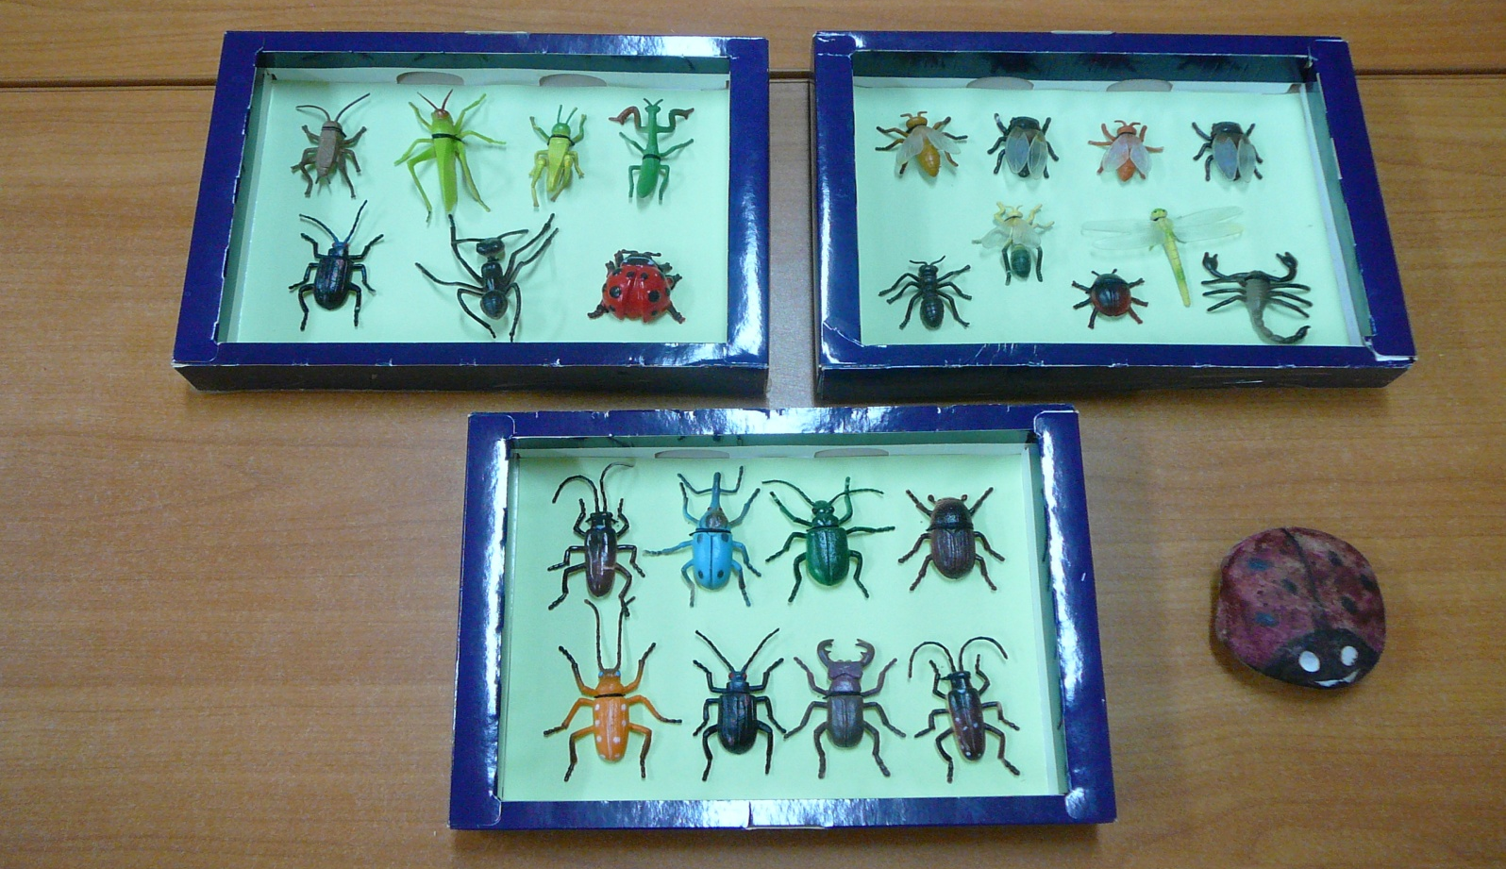
Затем придется поработать с коллекцией. Пусть кроха выберет самые интересные, на его взгляд, и необычные предметы. Это может быть вещь, с которой связана какая-нибудь захватывающая история, например, ракушка со дна Индийского океана, найденная во время путешествия в Объединенные Арабские Эмираты, или с трудом добытый плакат с автографом Сычева среди коллекции футбольных ценностей. Отобранные предметы нужно поставить или повесить на видных местах: на полках, специальных витражах, стенах. Остальная же коллекция будет находиться в музейном хранилище, для которого вы уже отвели специальное место.
Главное, помнить, что любое коллекционирование – это не случайный подбор вещей, а осмысленное собирание чего-либо, накопление знаний об этих предметах.
Создание выставочной экспозиции – тоже важный элемент деятельности коллекционера. Подумайте, что лучше поместить на первый план, а что расположить сзади. Наиболее ценные и хрупкие предметы поставьте так, чтобы их нельзя было случайно задеть. Расположите предметы, чтобы все они были видны и как-то сочетались между собой. Можно в центр поместить один крупный предмет, а вокруг него – в виде композиции – все остальные, чтобы создавалось ощущение, что все действо разворачивается вокруг одного экспоната. Вещи могут группироваться и по тематике: например, у малыша огромная коллекция мягких игрушек, но выставить предложите только собак.
Не забудьте вместе с крохой подписать каждый предмет. Можно сделать и пояснительные записки. Обязательно разместите над входом в «музей» табличку с указанием его названия и имени коллекционера, то есть вашего ребенка. Напишите часы работы музея, заведите книгу отзывов и... приглашайте гостей.
Выставки лучше всего организовывать к какому-либо празднику, например ко дню рождения, к Новому году.
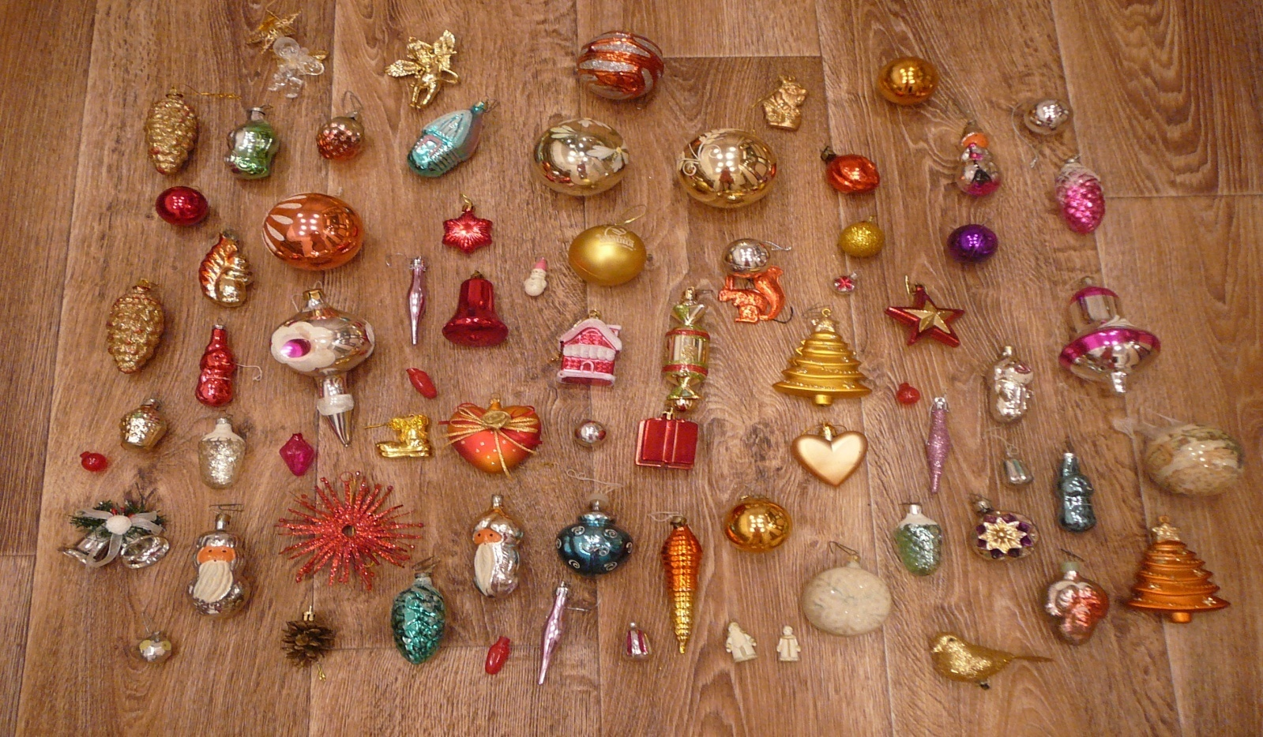
Выставочные экспонаты можно будет время от времени менять, дополнять, переставлять.
Помните, что водить в музей посетителей имеет право только ваш ребенок, показывать предметы своим подругам или друзьям разрешается лишь с согласия коллекционера.
Если под музей приспособлено отдельное помещение, где есть фонд, хранилище и «постоянная экспозиция», то можно периодически делать временные выставки: в других комнатах (в гостиной, коридоре) приспосабливать пару полок под предметы из коллекции. Но учтите, что такую выставку вправе по смотреть уже каждый посетитель вашего дома, ведь она находится в «общественном» месте.

Роль родителей
У детей интересы меняются очень быстро. Сегодня ребенок может упорно заниматься коллекцией и пополнять ее, а завтра забросит навсегда. Чтобы этого не случилось, коллекция должна находиться «в постоянном движении». Хорошо, когда есть возможность регулярно ее пополнять. Здорово, если ребенок будет делать это самостоятельно. Однако если интерес крохи немного поутих, удивите его – принесите новую вещь.
Для того чтобы процесс был динамичным, устраивайте выставки, приглашайте друзей. Постарайтесь подружиться с людьми (пусть даже со взрослыми), которые увлекаются тем же, чем и ваш ребенок. Лучше всего найти единомышленников через Интернет, и тут, конечно, должны помочь именно вы. Если в вашем городе есть коллекционеры, встречайтесь с ними. Научите ребенка обмениваться экспонатами, покупать и продавать их. Следите за музейной жизнью города.
Каждый предмет в коллекции должен иметь свое место, а не лежать где попало. Все вещи нужно регулярно протирать от пыли, даже если речь идет об обычных игрушечных машинках.
Помните: чем серьезнее ваш ребенок относится к вещам, которые коллекционирует, тем больше финансовых вложений потребуется. Если на каком-то этапе вы поймете, что не сможете тратить деньги на увлечение ребенка, то лучше как-то переориентировать его. Предложите ему собирать что-то менее затратное или же заменить коллекционирование на другое увлечение, например на спорт. Тогда «коллекционирование» приобретет иной характер – можно начать «собирать» медали за спортивные достижения.
Очень важно дать малышу возможность самому «управлять» своей коллекцией, искать экспонаты, расставлять их, делать отбор на выставку. Ухаживать за ней должен тоже он сам. Если вы захотите что-то добавить в коллекцию, обязательно спрашивайте разрешения. Не настаивайте на своем.
Коллекционирование – очень интимный, личный процесс. В нем ребенок раскрывает свой внутренний мир, свои ощущения.

